
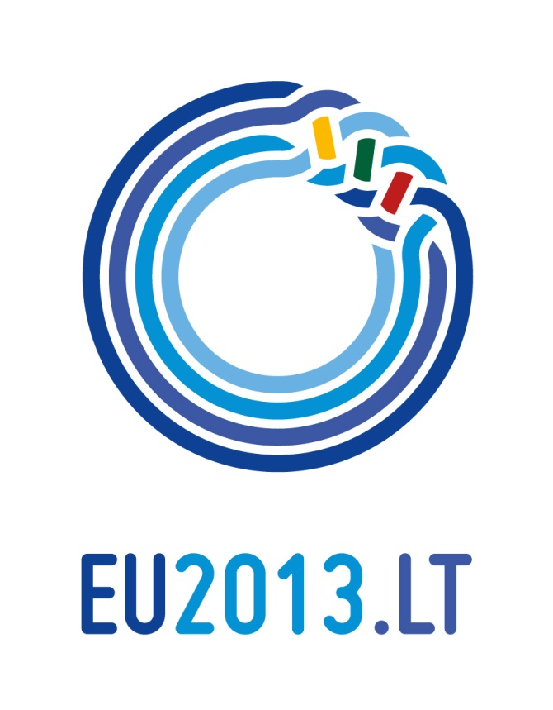

LIETUVOS RESPUBLIKOS TEISINGUMO MINISTERIJA
MINISTARSTVO PRAVDE REPUBLIKE LITVANIJE

LIETUVOS RESPUBLIKOS VIDAUS REIKALŲ MINISTERIJA
MINISTARSTVO UNUTRAŠNJIH POSLOVA REPUBLIKE LITHVANIJE

ministarski forum eu-zapadni balkan

u oblasti pravde i unutrašnjih poslova
Budva, Crna Gora, 19-20. decembar 2013.

Program

Četvrtak 19. decembar 2013.

15:00 Sesija I (unutrašnji poslovi)
- Uvodna obraćanja – Otvoreno za javnost
- Ažuriranje u aspektima pravde i unutrašnjih poslove u procesu proširenja
- Mehanizmi praćenja post-vizne liberalizacije i dijalog vizne liberalizacije
16:30 Kafe pauza
16:45 Sesija II (unutrašnji poslovi)
- Borba protiv terorizma i bezbjednost: nedozvoljena trgovina vatrenim oružjem i inostrani borci
- Sekundarna kretanja nedozvoljenih migranata iz Grčke/Bugarske u druge države članice preko Zapadnog Balkana
- Jačanje saradnju u oblasti droga i obnavljanje obaveza predviđenih Akcionim
planom za droge (2009-2013) za EU i Zapadni Balkan
- Završna obraćanja
18:15 Zajednička fotografija (unutrašnji poslovi)
18:30 Konferencija za štampu

Petak, 20. decembar 2013.

9:00 Sesija I (pravda)
- Uvodna obraćanja - Otvoreno za javnost
- Borba protiv korupcije
- Reforma pravosuđa – izazovi pred nama
10:30 Kafe pauza
10:45 Sesija II (pravda)
- Pravosudna saradnju u građanskim i krivičnim stvarima (vezano za diskusiju o procesnim pravima, kao preduslovom za međusobno povjerenje i saradnju)
- Integracija Roma i prava Roma
- Prezentacija prioriteta narednog - Grčkog predsjedavanja u oblasti pravde i unutrašnjih poslova
- Prezentacija prioriteta narednog - Italijanskog predsjedavanja u oblasti pravde i unutrašnjih poslova
- Završna obraćanja
12:15 Zajednička fotografija (pravda)
12:30 Konferencija za štampu

VAŽNO: Oba dana, radni dio Foruma je zatvoren za javnost, osim uvodnih izlaganja koja mediji mogu ispratiti

